Крепка семья – крепка Россия!
28 февраля в рамках областной акции «Крепка семья – крепка Россия» прошел районный этап конкурса, который призван способствовать повышению авторитета семьи в обществе, поддержке старшего поколения, духовному и нравственному воспитанию молодежи, формированию у нее чувства ответственности и уважения к старшим.
В конкурсе приняли участие шесть лучших многодетных семей района, где царят любовь, мир и взаимопонимание, где ценят традиции и уважают старших: семья Сбитневых /поселок Чернянка/, семья Дариглазовых /село Лозное/, семья Котляровых /село Ольшанка/, семья Андреевых /поселок Чернянка/, семья Кавериных /село Кузькино/, семья Андреевых /поселок Чернянка/.
В первой номинации «Семейный архив» были представлены выставки декоративно-прикладного творчества, фотоальбомы и секреты семейных рецептов. Семьи в фойе Дворца культуры в творческой форме защищали свои выставки, кто-то сложил стихи, а кто-то даже исполнил задорные частушки.
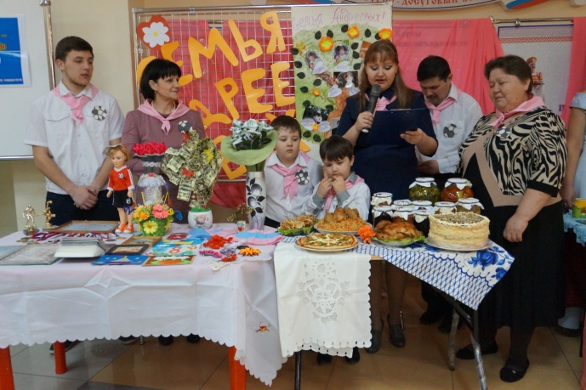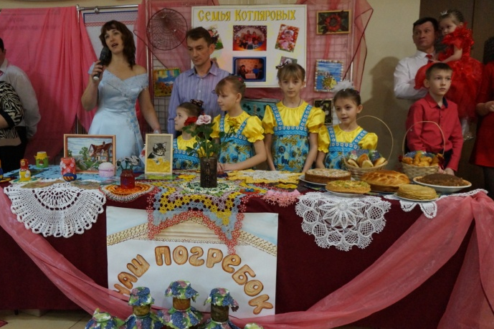
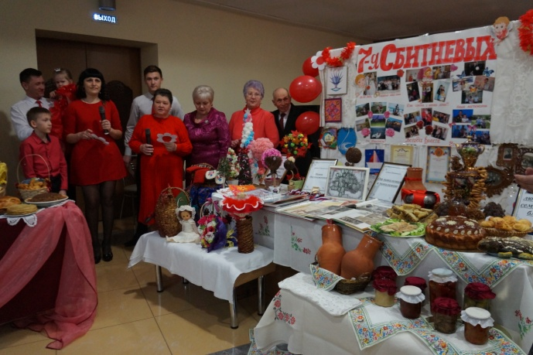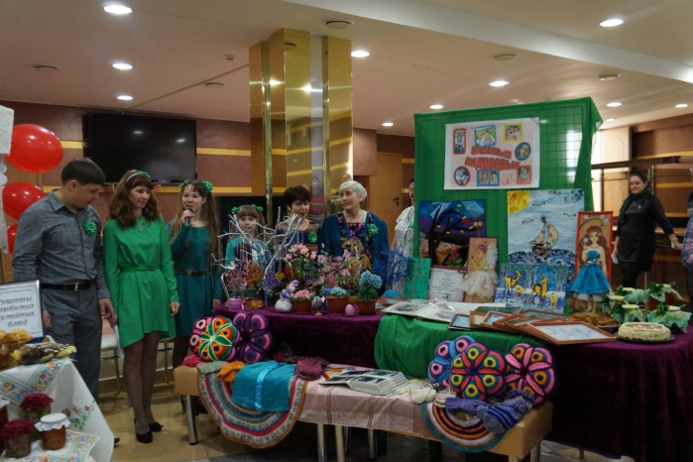
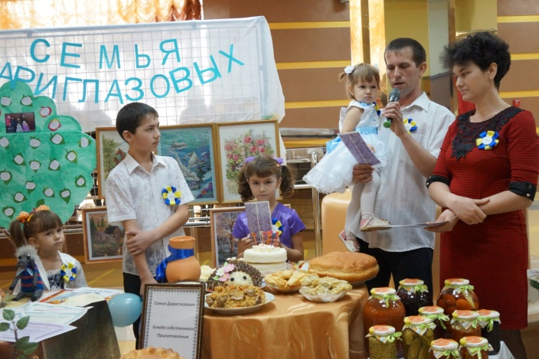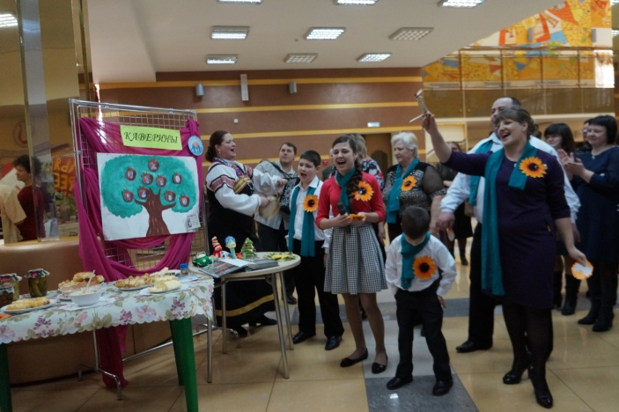
Оценивали конкурс компетентное жюри: Рыка Татьяна Ивановна – заместитель главы района по социальной политике, Бирюков Виктор Михайлович – глава городского поселения «Поселок Чернянка», Гопалов Анатолий Николаевич – начальник управления культуры администрации района, Гурова Елена Александровна – начальник управления социальной защиты населения, Сухоносенко Елена Юрьевна – начальник отдела ЗАГС.
Все семьи отлично подготовились, поэтому лучших в номинации «Семейный архив» определить было просто невозможно.
Продолжился конкурс представлением «Визитных карточек», где жюри и зрители смогли поближе познакомиться с членами семьи, их достижениями и увлечениями.
Семья Сбитневых рассказала о своих семейных реликвиях, хранящихся в старом сундуке, а глава семьи поразил всех игрой на электрогитаре.
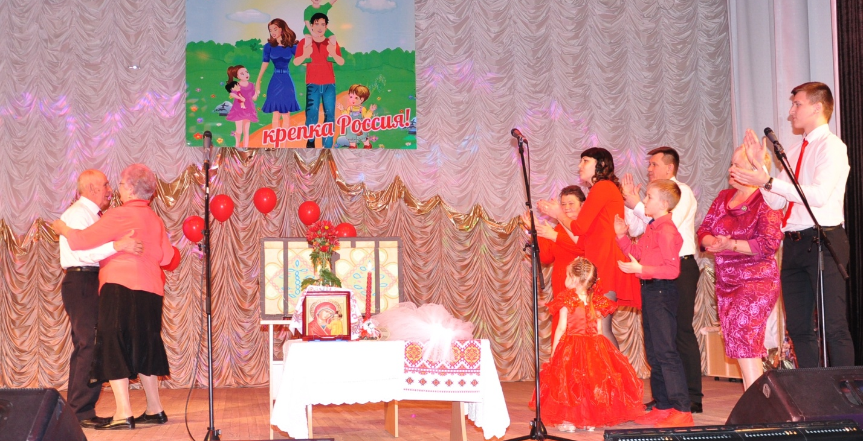
Дариглазовы представили свое выступление в форме «Семейного портрета», рассказав о самых ярких семейных событиях.
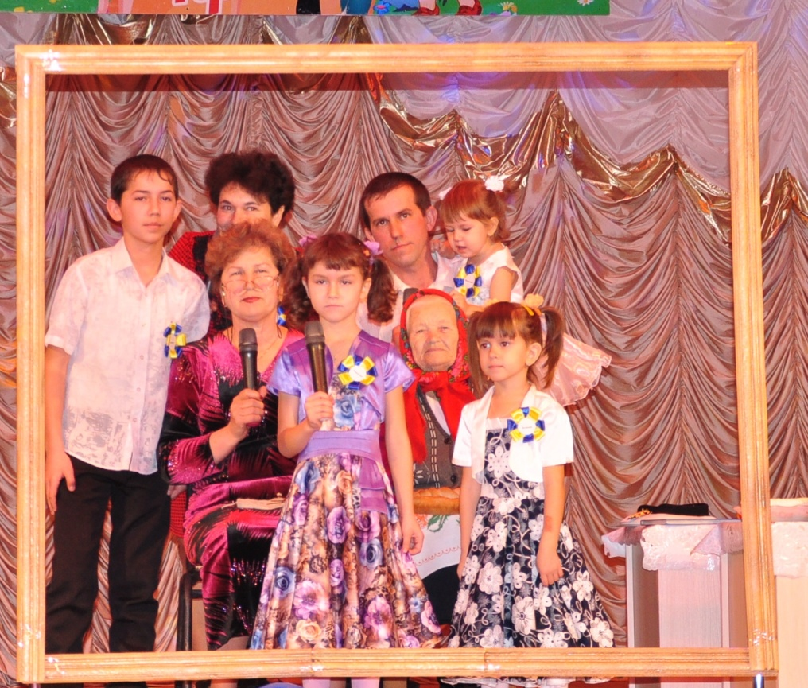
Семья Котляровых с большой любовью и нежностью поведали зрителям о своей семье, разыграв небольшое театрализованное представление.
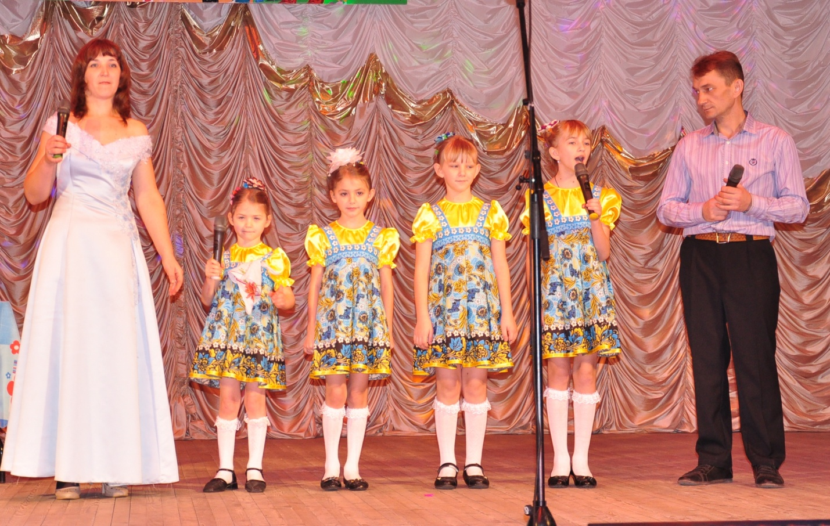
Андреевы Игорь и Яна из п. Чернянка вместе со своими детками поразили всех оригинальным выходом в стиле мюзикла «Чикаго».
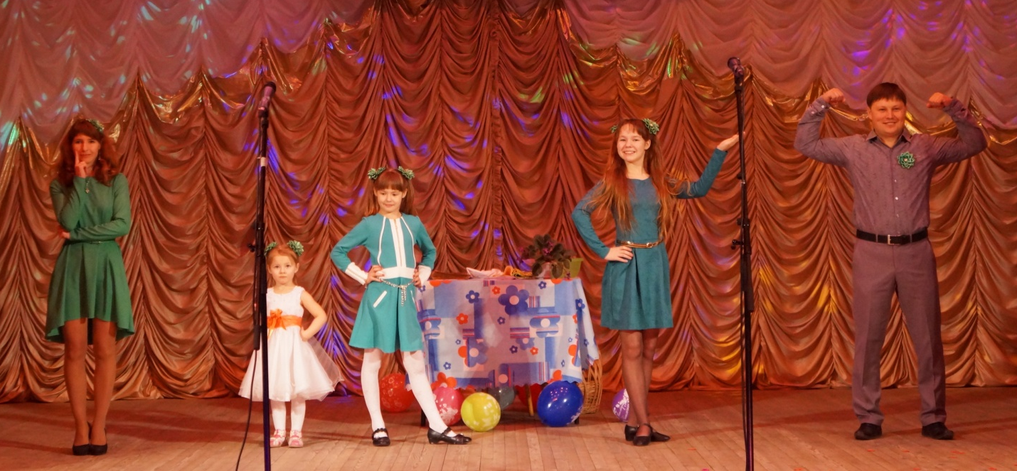
Выступление кузькинской семьи Кавереных добавило нотки юмора и смеха.
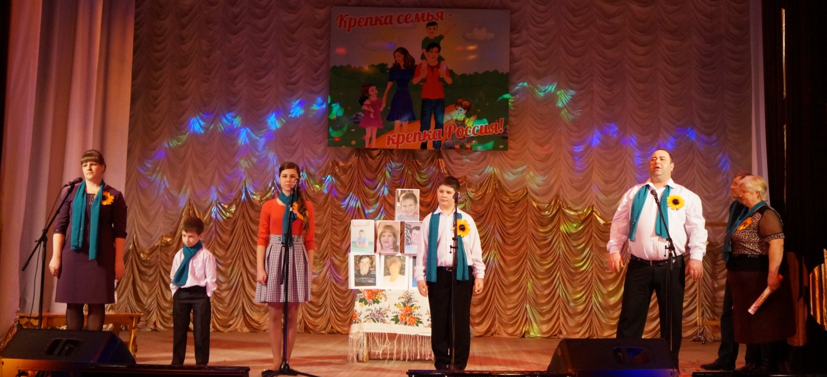
А защита визитной карточки семьи Татьяны и Андрея Андреевых прошла под девизом «Спорт – это сила!».
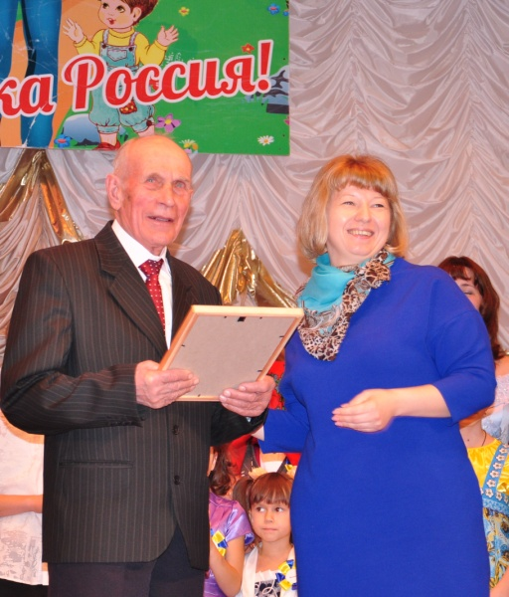
Выступления всех семей были яркими, интересными и запоминающимися. Группы поддержки активно болели за своих друзей и родных, поэтому в зале царила дружеская атмосфера.
В номинации «Лучший дедушка» победу одержал И.С. Ерошев, который, не смотря на почтенный возраст, отлично держался на сцене, и в знак любви к супруге, с которой прожил бок о бок 57 лет, исполнил песню. Иван Сергеевич принимает активное участие в воспитании правнуков Дмитрия, Ильи и Насти Сбитневых, балуя их домашним медом с собственной пасеки.
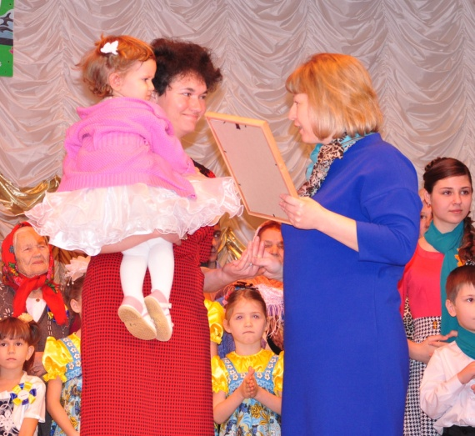
«Лучшей мамой года» признана Елена Дариглазова, воспитывающая с супругом четверых замечательных детей: Никиту, Надю, Ксюшу и Веронику. При этом Елена успевает работать почтальоном, помогать мужу содержать большое подсобное хозяйство, выращивать рассаду в своей теплице и делать вкусный и полезный сыр.

«Лучшим папой» стал Владимир Котляров из села Ольшанка, счастливый отец четырех очаровательных девчонок - Насти, Лизы, Вики и Даши. Как рассказывают сами дочери, папа Вова всегда находит время и силы, чтобы поиграть с ними, почитать сказку, помочь сделать уроки, а еще девочки очень надеются, что родители «подарят» им братика.
Победителями конкурса стала семья Сбитневых из п. Чернянка. Светлана и Олег – индивидуальные предприниматели, воспитывают два сыночка и лапочку дочку. Старший сын Дмитрий в этом году будет выпускником школы, увлекается спортом, больше всего пристрастился к футболу, имеет много наград за успехи в этом виде спорта. Сын Илья отлично учится в 3 классе, очень любит танцевать. Малышке Насте нет еще и трех лет, но она уже ежедневно радует родителей веселыми песнями и танцами. В своей визитной карточке члены семьи представили четыре поколения, показав все разнообразие семейных увлечений и тесную связь со старшим поколением.
Желаем удачи семье Сбитневых на зональном этапе областной акции «Крепка семья – крепка Россия», который пройдет 11 марта в г. Алексеевка.
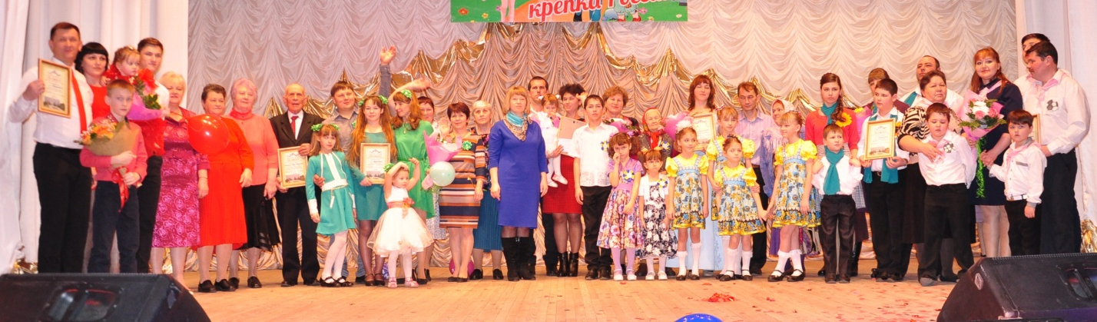
Менеджер по культурно-массовому досугу
МБУК "ЧРЦНТ и КДД" Н. Лесина

